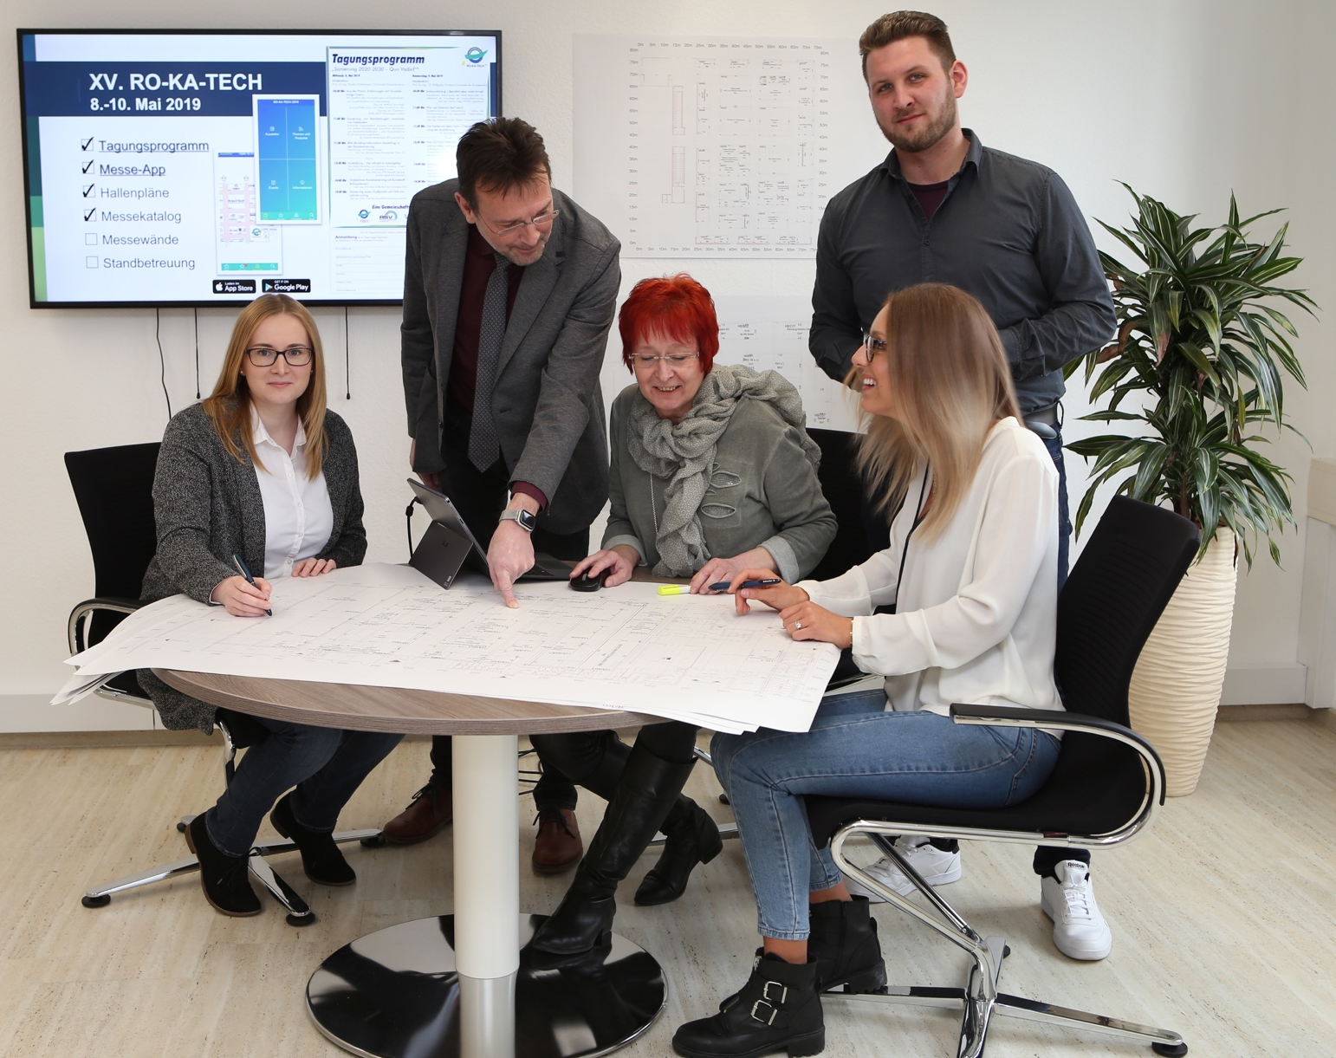
Das Team hinter der RO-KA-TECH (von links): Julia Schober, Ralph Sluke, Annett Sluke, Kevin Wallwey und Pauline Metzger

RO-KA-TECH: Neue App, mehr Parkplätze, zusätzlicher Eingang
Internationale Umweltfachmesse für Rohr- und Kanaltechnik | Aussteller aus 22 Ländern
Mit mehr Services denn je empfängt die RO-KA-TECH in diesem Jahr in Kassel das internationale Fachpublikum: Eine Smartphone-App bietet schon jetzt einen bequemen Überblick über Hallen, Aussteller und Angebote. Außerdem gelangen Besucher vom 8. bis 10. Mai zügiger auf die Messe – dank eines zusätzlichen Eingangs und mehr Parkplätzen.
Wer beim Messebesuch nichts dem Zufall überlassen möchte, sollte sich schon jetzt die App im App-Store bzw. Google-Play-Store herunterladen: Unter dem Titel "RO-KA-TECH" hat der Veranstalter VDRK die kostenlose Smartphone-Anwendung für IOS und Android entwickelt – intuitiv bedienbar und ausgestattet mit zahlreichen cleveren Funktionen. So können sich Besucher schon jetzt einen Blick über die Hallen verschaffen, ihre Lieblingsaussteller als Favoriten vormerken oder per Suchfunktion Themen, Produkte oder Events finden. Parallel dazu ist Liste aller 311 Aussteller sowie sämtliche Informationen auch auf der Website von www.rokatech.de abrufbar.
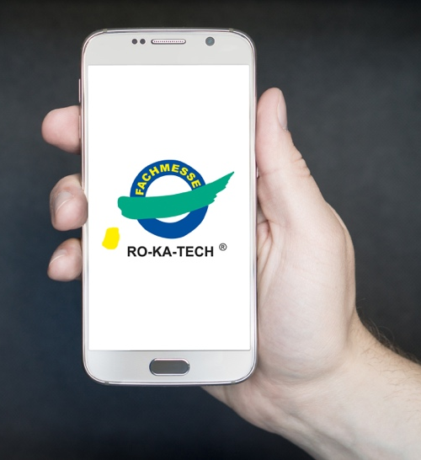
App hilft bei der Suche und erinnert an Vortrag oder Standparty
"Wir haben hier alle Informationen so aufbereitet, dass Sie vor Ort nicht viel Zeit mit Suchen verbringen müssen, sondern dass genug Gelegenheit für Gespräche an den Ständen bleibt", sagt Ralph Sluke, Geschäftsführer des Verbandes der Rohr- und Kanal-Technik-Unternehmen (VDRK). Besonders praktisch ist der Geländeplan: Er zeigt an, wo sich der nächstgelegene Aussteller befindet, den man zuvor in der Favoritenliste gespeichert hat. Und wer sich auf der Messe verlaufen sollte, kann sich dank der App auf dem Geländeplan markieren und den richtigen Weg finden. Auch ein Terminplaner für die favorisierten Events – etwa aus dem neuen Tagungsprogramm am 8. und 9. Mai - ist integriert. So werden Besucher nicht nur an den interessanten Vortrag, sondern auch an nächste Standparty erinnert. Die App gibt es sowohl auf Deutsch als auch auf Englisch.
Zusätzliche Parkplätze, weiterer Eingang an Halle 5
Um dem erwarteten Andrang von mehreren tausend Besuchern zügiger als bisher zu begegnen, wurde ein zusätzlicher Eingang eingerichtet. "Damit haben wir die Kapazitäten deutlich erhöht und können von Beginn an eine bessere Verteilung der Besucherströme in den Hallen ermöglichen", erklärt Sluke. Wer den Haupteingang an Halle 1 bevorzugt, gelangt dorthin von den Parkplätzen 1 bis 3 sowie "Süd" und A. Der Eingang an Halle 5 ist über den neuen kostenfreien Parkplatz C direkt an der Autobahnabfahrt erreichbar.
Ticketverkauf per EC- und Kreditkarte
Erweitert wurde in diesem Jahr die Auswahl an Bezahlmöglichkeiten: Wer nicht über die Aussteller einen Gutscheincode für einen kostenfreien Zugang erhalten hat, der kann Tickets vor Ort per EC- oder Kreditkarte erwerben. Tagestickets sind vor Ort für 20 Euro erhältlich, im Vorverkauf für 12,50 Euro.
Anerkennung als Weiterbildungsveranstaltung
Das neue Tagungsprogramm im Konferenzbereich im ersten Obergeschoss wurde durch ein gemeinsames Engagement mehrerer Verbände ermöglicht. Es ist durch die Ingenieurkammer Hessen als Weiterbildungsveranstaltung anerkannt. Das Programm kann unter dem Stichwort "Tagungsprogramm" auf der Website sowie auf der App unter "Events" erreicht werden. Als Redner wurden ausgewählte Experten der Verbände VDRK, Rohrleitungssanierungsverband (RSV), Verband Zertifizierter Kanalsanierungs-Berater (VSB), Rohrleitungsbauverband (rbv) und GSTT (German Society for Trenchless Technologies) gewonnen.
311 Aussteller, 22 Nationen, 30.000 Quadratmeter
Schon jetzt bricht diese mittlerweile 15. Ausgabe der RO-KA-TECH alle bisherigen Rekorde: Insgesamt präsentieren sich an den drei Messetagen 311 Aussteller auf 30.000 Quadratmetern. Unternehmen aus 22 Ländern zeigen Ihre Produkte und Dienstleisten dem Publikum. Informationen zu Hotelkontingenten erhalten Sie auf der Website unter www.rokatech.de.
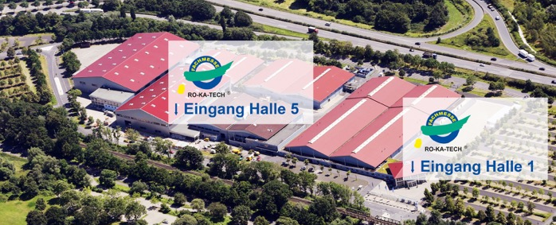
Neuerung bei der diesjährigen RO-KA-TECH: Ein zusätzlicher Eingang in Halle 5
Alle Fotos finden Sie auch im Pressebereich unter www.rokatech.de/presse
Kontakt:
Ralph Sluke
VDRK - Verband der Rohr- und Kanal-Technik-Unternehmen e.V.
Wilhelmshöher Allee 253 - 255
34131 Kassel
Fon: +49 561 207567-0
Fax: +49 561 207567-29
info@vdrk.de
www.vdrk.de

Besucherstimmen:

"War eine tolle Messe. Ja was soll man sagen, es gibt immer was Neues" – Ronny Thal über Facebook

"Beste Messe für KANAL- Rohr Technik, weltweit!" – George MG über Facebook

"Kompliment an den VDRK-Vorstand und allen beteiligten Akteuren. Die Messe ist wirklich eine Leitmesse geworden. Bitte weiter so." – Oliver Griess über Facebook

